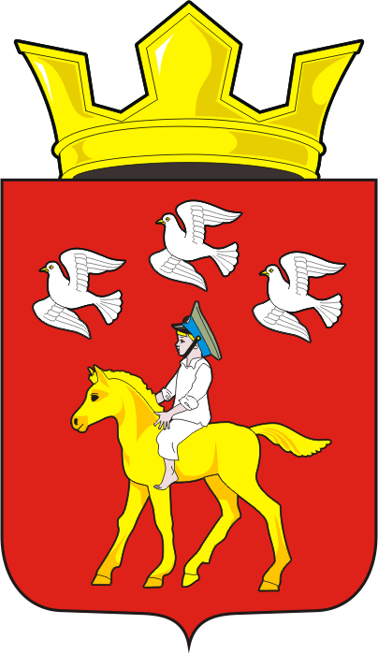
СОВЕТ ДЕПУТАТОВ муниципального образования ЧЕРКАСский сельсовет Саракташского района оренбургской области ЧЕТВЕРТЫЙ созыв
Р Е Ш Е Н И Е
Внеочередного сорок пятого заседания Совета депутатов
муниципального образования Черкасский сельсовет четвертого созыва

21 января 2025 года с. Черкассы № 207
Об избрании главы муниципального образования
Черкасский сельсовет Саракташского района Оренбургской области

В соответствии со статьей 36 Федерального закона от 06.10.2003 № 131-ФЗ «Об общих принципах организации местного самоуправления в Российской Федерации», статьей 16 Закона Оренбургской области от 21 февраля 1996 года «Об организации местного самоуправления в Оренбургской области», статьей 28 Устава муниципального образования Черкасский сельсовет, руководствуясь Положением о порядке проведения конкурса по отбору кандидатур на должность главы муниципального образования Черкасский сельсовет Саракташского района Оренбургской области и избрания главы муниципального образования Черкасский сельсовет Саракташского района Оренбургской области, утвержденным решением Совета депутатов муниципального образования Черкасский сельсовет от 15 марта 2022 года № 72,
Совет депутатов сельсовета
РЕШИЛ:
- Избрать главой муниципального образования Черкасский сельсовет Саракташского района Оренбургской области по результатам открытого голосования Имамбаева Мурата Мундажалиевича.
- Установить, что настоящее решение вступает в силу со дня принятия и подлежит официальному опубликованию в районной газете «Пульс дня».

Председатель Совета
депутатов сельсовета С.Ю. Сидорчук.

Разослано: администрации муниципального образования Черкасский сельсовет, прокуратуре района, в дело.

